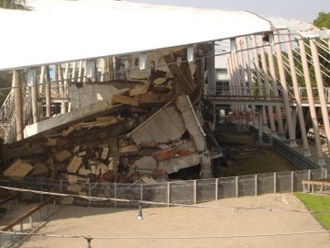 | 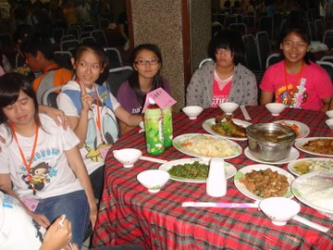
在南投發生921大地震的光復國中現場 校舍倒塌的場景 太狀觀了!! | 中午吃飯時 歡樂的氣氛 菜色還蠻不錯的  好吃~~~好吃~~~~
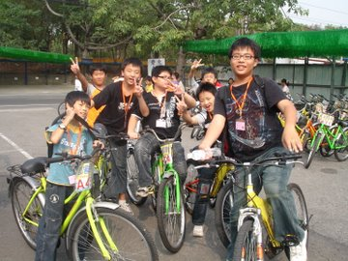 | 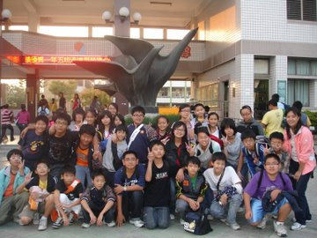
吃飽了~~~大家神清氣爽的準備出發進行腳踏車之旅!!!雖然途中有半途而廢 不過還是到達目的地了!! | 大家不捨的回到安順國中~~~~拍個照吧!!!  當做最後的紀念!!

